采购需求及技术规格要求

1、货物需求一览表
序号 | 货物名称 | 数量 | 交货期
1 | 高温锂铅腐蚀回路 | 1 | 自合同签订起6个月内

2、工程技术要求

2.1、设备的主要用途及功能
采购的高温锂铅腐蚀回路将用于研究聚变堆包层材料在高温液态合金中的流动腐蚀。用途和功能主要有以下两个方面：1）从工程角度研究聚变堆材料和部件的腐蚀规律、积累工程上有参考价值的腐蚀数据；2）从基础理论角度总结腐蚀规律、建立腐蚀理论和模型。

2.2招标范围
采购一套高温锂铅腐蚀实验回路，内容包括实验装置的设计、加工、安装、调试、测试验收。整套装置包括真空系统、惰性气体系统、锂铅循环回路（锂铅储罐、液态金属电磁泵、回热器、加热器、膨胀箱、冷却器、除杂设备、测试段）、伴热和温控系统、电气系统、控制系统、仪表与测量系统、手套箱。

3 技术要求与指标

3.1总体要求
- 回路设计寿命10年以上。
- 单次实验稳定运行过程中（最长按10000 h计算），不出现因为泄漏、控制不到位、设计原因等造成的停机或测试段流动状态的显著变化（变化大于3%）。
- 能够满足需要的工况（温度、测试段流速）。
- 试验段可拆卸和更换，且更换时无外界空气进入回路。

3.2主要设计规范及标准
相关部件检查与测试工作除特别说明外，均须严格依照国家规定标准执行，具体依据文件及标准如下：
HG/T 20570-1995 《化工装置工艺系统工程设计技术规定》
HG/T 20519-2009 《化工工艺设计施工图内容和深度统一规定》
HG/T 20546-2009 《化工设备布置设计规定》HG/T20546.2-2009《化工装置设备布置设计工程规定》
EN1012-2:1996+A1:2009 《压缩机和真空泵-安全性要求 第 2 部分： 真空泵》EN60204-1:2006 《机器的安全性-机器的电气设备 第一部分： 常规要求》
EN61000-6-2:2005/AC:2005 《电磁兼容性（ EMC） -第 6-2 部分： 通用标准-工业环境抗扰性》
EN61000-6-4:2007/A1:2011 《电磁兼容性（ EMC） -第 6-4 部分： 工业环境排放标准》
GB/T 14976-2012《流体输送用不锈钢无缝钢管》
GB/T 983-2012《不锈钢焊条》
GB/T 12224-2015《钢制阀门一般要求》
GB/T 12221-2005《金属阀门结构长度》
HG/T 20592~20635-2009 《钢制管法兰、垫片、紧固件》
JB/T 2768-2010《阀门零部件高压管子、管件和阀门端部尺寸》
JB/T 8531-2013《阀门手动装置 技术条件》
GB/T 12241-2005《安全阀 一般要求》
GB/T 12243-2005《弹簧直接载荷式安全阀》
GB 50316-2000（2008版）《工业金属管道设计规范》
GB 50235-2010《工业金属管道工程施工规范》
GB 50184-2011《工业金属管道工程施工质量验收规范》
GB 50236-2011《现场设备、 工业管道焊接工程施工规范》
GB 50683-2011《现场设备、 工业管道焊接工程施工质量验收规范》
GB 50231-2009《机械设备安装工程施工及验收通用规范》
GB/T 3280-2015《不锈钢冷轧钢板和钢带》
GB/T 4240-2009《不锈钢丝》
GB 845-2017《十字槽盘头自攻螺钉》
GB/T 1184-1996《形状和位置公差 未注公差值》
GB/T 1804-2000《一般公差 未注公差的线性和角度尺寸公差》
NB/T 47013-2015《承压设备无损检测》
NB/T 47013.8-2012《承压设备无损检测第8部分：泄露检测》
EN1012-2:1996+A1:2009《压缩机和真空泵-安全性要求第2部分：真空泵》EN60204-1:2006《机器的安全性-机器的电气设备第一部分：常规要求》EN61000-6-4:2007/A1:2011《电磁兼容性（EMC）-第6-4部分：工业环境排放标准》
GB50185-2010《工业设备及管道绝热工程施工质量验收规范》；
JB/T 4297-2021《泵产品涂漆技术条件》；
GB/T 29531-2013《泵的振动测量与评价方法》；
GB/T 29529-2013《泵的噪声测量与评价方法》；
HB 7235-1995《慢应变速率应力腐蚀试验方法》；
GB/T13384-2008《机电产品包装通用技术条件》。
以上所有标准与规范均使用最新有效版本。凡标准存在不一致时，以最高标准条款为准或按双方协商确定的标准执行。

此外，系统测试方法应满足相应的技术条件、图纸和标准，测试内容包括：无损探伤（包括射线检测和渗透检测）、压力检验及气密性检验，其测试方法如下：
1，射线检测
- NB/T47013标准，参照《射线检测工艺规程》，文件编号：Q/NDE-HJ3201-2015
- RCCM2000+2002补遗标准，参照《焊缝射线检验工艺规程》，文件编号：Q_NDE-HJ3207-2015
- ASME标准，参照《对接焊缝射线检验工艺规程》，文件编号：Q_NDE-HJ3215-2015
- NB/T20003标准参照《焊缝射线检验工艺规程》，文件编号：Q_NDE-HJ3223-2015
2，渗透检测
- NB/T47013标准，参照《渗透检测工艺规程》，文件编号：Q/NDE-HJ3204-2015
- RCCM 2000+2002补遗标准，参照《焊缝渗透检验工艺规程》，文件编号：Q_NDE-HJ3208-2015
- ASME标准，参照《对接焊缝渗透检验工艺规程》，文件编号：Q_NDE-HJ3216-2015
- NB/T20003标准参照《焊缝渗透检验工艺规程》，文件编号：Q_NDE-HJ3224-2015
3，压力测试
- GB20801.5-2006《压力管道规范工业管道第 5 部分： 检验与试验》
气密性检验
- HG/T20584-2011《钢制化工容器制造技术要求》

3.3 总体技术指标与要求

3.3.1 主要物性参数标准
1.1 液态金属锂铅的密度按公式1计算
…………………..………..式1
公式适用范围，T：508~880 K
主要密度数值计算如下：
温度（℃） | 温度（K） | 密度（kg/m³）
234.85 | 508 | 9915.57092
280 | 553.15 | 9861.819394
300 | 573.15 | 9838.009194
400 | 673.15 | 9718.958194
450 | 723.15 | 9659.432694
500 | 773.15 | 9599.907194
550 | 823.15 | 9540.381694
600 | 873.15 | 9480.856194

1.2 液态金属锂铅的动力粘度按公式2计算
…………………………………..式2
公式适用范围，T：521~900 K
主要密度数值计算如下：
温度（℃） | 温度（T） | 动力粘度(Pa·s)
247.85 | 521 | 0.002746956
280 | 553.15 | 0.002349758
300 | 573.15 | 0.002151133
400 | 673.15 | 0.001496498
450 | 723.15 | 0.001296059
500 | 773.15 | 0.001143539
550 | 823.15 | 0.001024431
600 | 873.15 | 0.000929362

1.3 锂铅热容按公式3和4计算
当 时：
………………………………式3
当 时：
………………………………………….式4
单位说明：
$$[c_{p}]=J/gK; [T]=K$$
主要热容数值计算如下：
温度 | 比热 | 比热
234.85 | 0.190369072 | 190.369072
260 | 0.190139805 | 190.1398046
280 | 0.189957485 | 189.9574846
300 | 0.189775165 | 189.7751646
450 | 0.188407765 | 188.4077646
480 | 0.188134285 | 188.1342846
550 | 0.187496165 | 187.4961646

3.3.2 系统主要设计参数
序号 | 主要设计参数 | 锂铅主回路系统 | 单位
1 | 设计温度 | 600 | ℃
2 | 工作温度 | 550 | ℃
3 | 主回路介质 | 液态金属锂铅
4 | 主回路设计压力 | 1.0/-0.1 | MPa
5 | 气相回路介质 | 氩气
6 | 气相回路设计压力 | 1.0/-0.1 | MPa
7 | 气相回路运行压力 | 微正压/-0.1
8 | 额定流量 | 1.678 | kg/s

设计完成后，设计方应提供以下文件：
《流程图图例》、《工艺流程图》、《装置三维布置图》

3.3.3 工艺流程
从电磁泵加压后的锂铅约280～380℃，进入回热器壳程被通过试验段回流的高温锂铅加热，进入电加热器升温至450℃～550℃，再进入试验段1或试验段2。流经试验段1或试验段2的锂铅进入回热器管程，回收热量再进冷却器，温度降低至280～350℃。随后进入除杂系统，锂铅中的大部分杂质被滤网过滤掉，经过净化的锂铅进入电磁泵加压，如此循环。在冷却器后、电磁泵前设置膨胀罐，以吸收因为温度变化而引起锂铅的体积变化。
该装置将进行锂铅流动腐蚀实验，其中试验段1用于MHD流动状态下管道壁面的腐蚀研究，试验段2用于小块样品的流动腐蚀实验，两个试验段不同时运行，通过开关阀门进行隔离。系统主要设备包括：液态金属电磁泵、回热器、加热器、试验段1和2、冷却器、冷阱（除杂系统）、膨胀箱、锂铅储罐、真空系统、惰性气体系统（如图1）。试验段2的实验有取样需求，在试验段2处设置手套箱，以保证样品不受污染。
磁体通过导轨在试验段1和试验段2之间滑动。采用试验段1进行实验时，将磁体推向试验段1；采用试验段2进行实验时，将磁体推向试验段2。因此两个试验段的高度应合适（具体尺寸详见3.4.2），便于磁体通过滑轨切换位置。
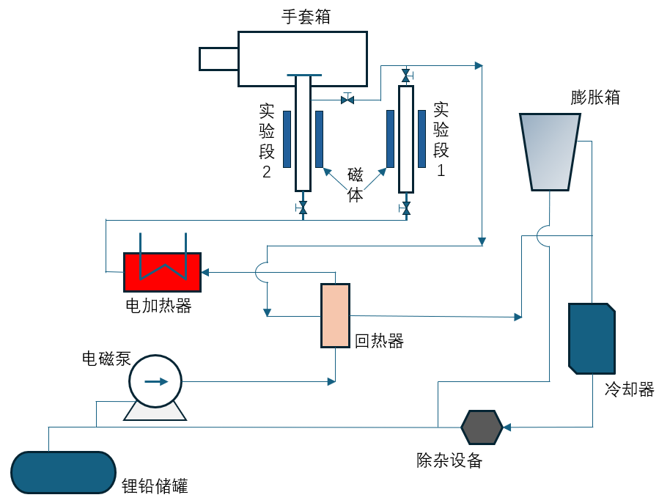
图1. 系统简图（不包含真空系统、惰性气体回路、旁路系统、仪表阀门）
回路运行（或热待机）期间，整个回路的温度应保持在280℃以上，即保证锂铅合金在回路中具有良好的流动性。设置回热器，一方面减少能量损失，另一方面将锂铅系统的高温部分集中在回热器—试验段—回热器等少量的设备和管线上，使电磁泵、压力变送器、流量计等设备仪表处在锂铅系统的相对低温部分（280～350℃），控制锂铅对它们的腐蚀，有利延长它们的使用寿命。除杂系统采用磁阱+滤网或者双滤网并联的冷阱方案。
交付时乙方应提供主要设备清单及设计参数表。

3.3.4 试验段运行工况
回路设计应使试验段满足以下工况（流量以550 ℃时的锂铅密度进行计算）。单次实验运行时长要求能够0.5~1万小时，实验过程中不能因以下原因中断：泄露、控制不到位、设计原因导致的设备故障。
实验段 | 流量m³/h | 流量 kg/s | 试验段入口温度℃ | 压降 kPa  （只作参考） | 泵入口温度℃
试验段1、2 | 0.040 | 0.120 | 550 | 6.6 | 300
试验段1、2 | 0.633 | 1.678 | 550 | 93 | 300
试验段1、2 | 1.094 | 2.900 | 500 | 161 | 350
试验段1、2 | 2.036 | 5.395 | 450 | 100.2 | 380

3.3.5 回路压降和腐蚀裕度
除测试段以外的回路压降应尽量小，推荐在所有工况下均小于0.2 MPa。长期连续运行过程中，1个月内滤网或磁阱的压降低于初始压降的2倍。
回路的管道材质和腐蚀裕度需满足回路设计寿命的需要。回路材料推荐316L不锈钢， 建议裕度为4 mm。

3.3.6 管道与设备管口、管道与管道、管道与管件之间的连接
采用焊接，非特殊情况不采用法兰等其它形式的连接。

3.3.7 调试和运行
在甲方现场进行系统安装和调试时，需有甲方参与。通过安装、调试和培训，乙方应培训甲方人员掌握：
- 系统控制软件的使用、数据采集和存储；
- 从锂铅合金装填到回路惰性气体置换的操作流程，并形成操作规程；
- 从系统预热、锂铅熔融到额定流量运行的操作流程，并形成操作规程；
- 运行过程中主回路流量控制、泵出口流量计自动切换、联锁保护的操作流程，并形成操作规程；
- 过滤器的压差监控、联锁保护、备份启用、滤芯更换的操作流程，并形成操作规程；
- 一些典型故障的处理方案和操作规程。

3.3.8 系统测试
系统安装完之后，整个系统要通过无损探伤（包括射线检测和渗透检测）、压力检验及气密性检验。

3.4 各部分技术指标与要求

3.4.1 电磁泵
电磁泵设计须满足以下核心要求：其一，具备驱动液态锂铅实现正向与反向流动的能力；其二，扬程设计值须系统考虑试验段压降、回路主管道及各设备压降之和，并考虑充分的设计裕量。
- 主要规格参数（建议）如下：
- 流量要满足上述所提工况要求，扬程裕量充足；
- 实际运行温度380℃，推荐设计温度450℃。
- 在额定点（Q_rated, p_rated）实测：流量误差 ≤±3%，压力/扬程误差 ≤±3%；
- 在 Q_min 连续 4 小时运行：线圈温度上升 ≤ 供方标称温升，无异常振动/噪声、无泄漏；
- 泵空载/堵转保护动作逻辑可靠，触发时间 ≤ 1 s（联锁需要实现快速断电并报警）；
- PLC与泵之间的所有联锁与故障处理（低流、冷却不足、过温、过流停机）动作正确；
- 电气绝缘：绝缘电阻 ≥ 100 M（按 IEC），耐压试验合格。
- 供方需提供以下信息和文件：
- 不同温度下（300℃、400℃）电磁泵的性能曲线，工质为液态金属锂铅；
供方提供电磁泵：最小连续运行流量Q_min和连续运行最大允许流量Q_max；
- 供方建议允许最大固体颗粒直径与最大固体含量（mg/L 或 ppm）；
- 若泵线圈或励磁需冷却，供方须提供冷却方式与需求；
- 材料证书（EN10204 3.1）与合格证书；
- 线圈绝缘等级说明、冷却系统设计说明；
- 操作手册、维护手册、备件清单；
- FAT报告、测试数据与合格证明；

3.4.2 试验段
壁厚 mm，更大的壁厚需由甲方确认压降是否超标。
- 试验段1
- 可拆卸和更换，更换时保证无外界空气进入回路；
- 试验段1将置于磁场中，需预留可供磁体安装的空间（尺寸甲方提供）。
- 试验段2
- 试验段2和手套箱接触段要进行冷却，确保手套箱的工作温度不超标；
- 试验段2也将置于磁场中，需预留磁体安装空间（尺寸甲方提供）。
试验段1的内径10-40 mm可变，首次（随回路装置）交付30 mm、20 mm内径的方管各一个。试验段2的内径固定为40 mm，厚度3 mm。
- 试验段测量参数
30 mm试验段1要能够测量试验段进出口的压差、磁场区域（约1m长）热电偶以30个来做预算、电势探针以30个来做预算（具体布置随后由甲方提供）。
20 mm试验段1要能够测量试验段进出口的压差，热电偶以10个来做预算。
参数总结如下：
 | 内径 | 材料 | 壁厚, mm
试验段1 | 30 mm | 316 L | 3
试验段1 | 20 mm | RAFM钢 | 3
试验段2 | 40 mm | 316L | 3
- 手套箱
手套箱包括：手套箱本体、过渡舱、冷却循环装置（含冷却系统的管路）、真空泵和操控系统、充氩气和抽真空的管路。技术指标:
- 水、氧≤1ppm；
- 泄漏率≤0.05 vol%/h；
- 电源：AC220V±10%，50Hz。

3.4.3 试验段与磁体的接口
磁体通过导轨在试验段1和试验段2之间滑动。因此，试验段的长度和高度应合适，便于磁体通过滑轨在两个试验段之间切换。试验段在磁场中的长度要求如下图所示：
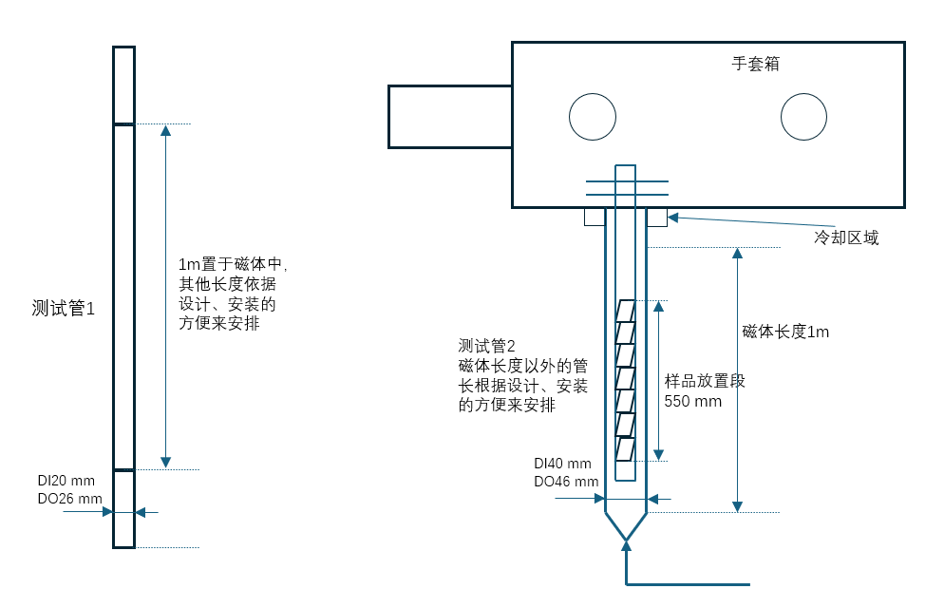
磁体的尺寸和重量如下：
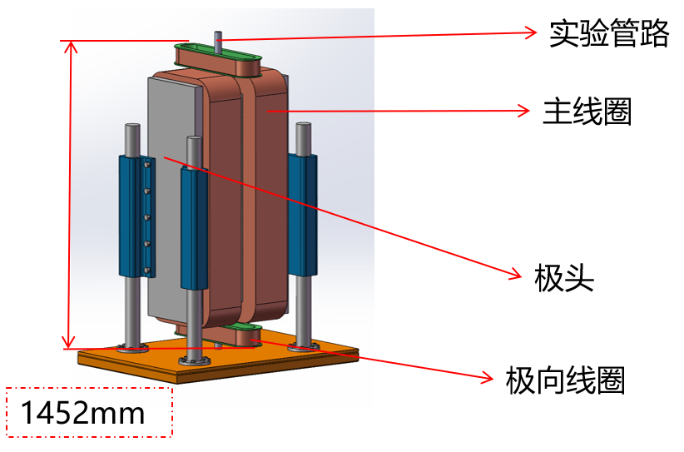 | 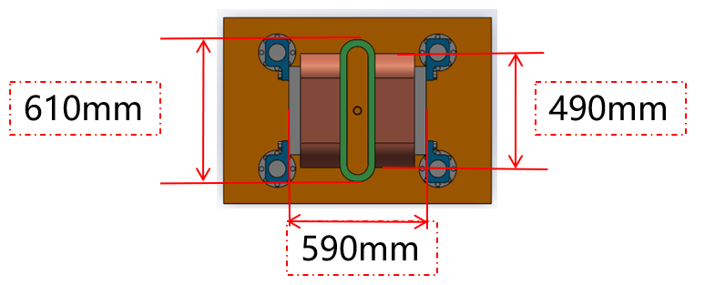

重量统计
序号 | 名称 | 方案 | 材料 | 数量 | 单重(kg) | 总重(kg)
1 | 主线圈 | 4A/mm2 | copper | 2 | 469.5 | 939
1 | 主线圈 | 8A/mm2 | copper | 2 | 227 | 454
2 | 极向线圈 | 4A/mm2 | copper | 2 | 59 | 118
2 | 极向线圈 | 8A/mm2 | copper | 2 | 59 | 118
3 | 极头 | 4A/mm2 | 1J22 | 2 | 112.5 | 225
3 | 极头 | 8A/mm2 | 1J22 | 2 | 75 | 150
总重（kg） |  | 4A/mm2 | 1282
 |  | 8A/mm2 | 722

如以上信息仍然不足，设计时供方需与甲方确定试验段与磁铁的尺寸，预留好磁铁安装的空间和相应接口。

3.4.4 冷阱（除杂系统）
方案1：
优先考虑磁阱和100目滤网并联的方式。
磁阱的设计和制造可由甲方和乙方共同完成。
方案2：
若采用两个滤网并联的方式，规格要求如下：
- 采用两个300目滤网并联方案，滤网置于冷却器之后。采用两个滤网互为备份，两个压差传感器对其压降进行检测，当超过设定阈值（初始压降的2倍）时，启用备份滤网。
- 滤网更换过程中要保证没有空气进入回路。更换完成后，需将其所在支路的氧含量置换到0.1至1 ppm以下，然后备份待用。
- 除杂系统要能够测量压差。
- 当除杂系统的压降增加至原始压降的200%时，要能够进行维护，使捕获效率恢复到初始值的80%-100%，压降恢复到原始压降的以内。除杂系统维护的过程中，主回路运行不能中断。
- 应采用合适的热保温方式，便于运行期间的滤芯更换。
- 单次实验过程中（以10000小时计算），不能出现：因为杂质低温析出导致压降显著增大，从而导致回路循环中断和实验中断。

3.4.5 真空系统
往系统充入锂铅之前或者每次实验开始时往回路泵送液态锂铅之前，需充入氩气将锂铅系统置换干净。可通过“抽真空-充氩气”反复操作（操作次数次），使整个回路的水、氧含量< 0.1 ppm-1 ppm。可对整个回路进行分段置换，但要确保无置换“死区”，防止空气滞留。

3.4.6 气路系统
锂铅覆盖气是将有气相空间的设备（管道）覆盖惰性气体氩气，使锂铅与空气隔绝，不致锂铅被氧化。运行过程中，需维持覆盖气的气压从微正压至0.8MPa均能操作。锂铅系统有气相空间的设备有锂铅储罐、膨胀罐、试验段2和冷却器，运行过程中水、氧含量控制在< 0.1 ppm-1 ppm，越低越好。覆盖气系统还包括氩气瓶、真空泵。
水、氧传感器的位置布置要充分，能够测量锂铅储罐、膨胀箱、试验段2和过滤器中气相空间的水、氧含量。

3.4.7 伴热和温控系统
目标：1）能够将锂铅储罐中的固态铅锭加热至融化；2）往回路充入液态锂铅前，能够将回路中所有设备、管道等需要与液态锂铅保持接触的壁面预热至300 ℃；3）回路运行过程中能够一直将回路中所有设备、管道等与液态锂铅接触的壁面保温在280至300℃。
参数要求：
- 设定温度280-300 ℃
- 温控精度（回路稳定度）：0.5 °C（稳态），要求在 30 min 平衡后满足；
- 最大允许表面温差（沿长度）：绝对值≤ 2 （相邻测点）
- 伴热元件连续允许外壳温度 ≥ 400 ，短时耐受 ≥ 450
- 所有伴热件在被绝热并在标称工况下长期运行不发生绝缘破坏或电气击穿
- 重要管段和设备可布置双传感器冗余（主/备）

3.4.8 锂铅合金
Li-Pb 共晶合金，成分17 at.%-Li / 83 at.%-Pb。熔点。

3.4.9 主回路布置
- 总体要求
- 有气相空间设备，如试验段2、膨胀箱液位基本布置在同一高度，降低试验操作难度，气相联通管相连；
- 系统布置按流程走向布置，符合工艺设计意图；
- 锂铅水平管道设计一定倾斜度，有利于锂铅排净，本设计采用3°倾斜坡向储罐，尽量避免“液袋”产生；
- 配置必要的高点排气，使锂铅充满管道和设备；
- 配置必要的低点排净，使锂铅顺利排出。
- 固定和支架。为保证运行时管道由于高差锂铅对底部弯头的冲击， 在存在高差的立管底部弯头 4D 距离处设置固定或导向支架， 解决由于介质由于高差影响对底部弯头产生冲击导致的管道系统晃动的问题， 必要时采用弹簧减震支架或阻尼器。
- 磁体重量1.282吨，支架称重能力要考虑将来磁体的安装。
- 阀门高度。阀门的阀杆中心线和仪表的安装高度在地面或平台以上 0.75 至 1.8m 的范围，位置过高或过低时设平台或操作装置，如链轮或伸长杆等以便于操作。极少数不经常操作的阀， 且其操作高度离地面不大于 2.5m， 又不便另设永久性平台时， 采用便携梯或移动式平台使人能够操作。
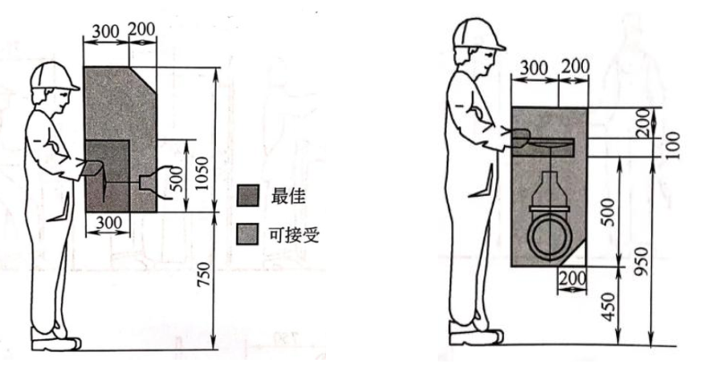
- 管道焊接
管道焊接。采用合适的管道焊接方式，除了满足工艺需求，还应保证管道内部清洁，减少焊渣进入管道。
- 系统保温/绝热
管道保温应选用经济实用的保温材料（如硅酸盐制品），保证系统正常运行时保温层外表面不高于 60℃。管道或设备外壁温度相同时，保温层外表面温度也应相同（温差在以内）。试验段加保温材料的厚度应考虑磁场区域的尺寸（90mm）限制，若在满足外表面温度的前提下尺寸超标，需选用更高效的保温绝热材料，如气凝胶、多孔硅。冷阱、支架、人孔、法兰、焊缝及阀门应采用合适的热保温方式（比如单壁面保温或双壁面保温），便于运行期间的检查和滤芯更换，或者定期检查维修、 调整。
- 油漆
管道支架及根部、设备支撑梁等在涂漆前应做合适的表面处理，参照规范《涂覆涂料前钢材表面处理表面清洁度的目视评定第1部分：未涂覆过的钢材表面和全面清除原有涂层后的钢材表面的锈蚀等级和处理等级》GB/T8923.1-2011。
针对不同部件及其功能，依据环境腐蚀等级以及使用年限，参照规范《化工设备管道外防腐设计规范》HG/T20679-2014 中附录B“常用防腐蚀涂料配套方案”，选择合适的油漆。
涂料的选用应符合国家环保与安全法规的有关要求，并应选择固体组分高、挥发性有机物（VOC）含量低的环保型涂料 VOC含量、有害溶剂含量及有害重金属含量符合《石油化工设备和管道涂料防腐蚀设计标准》（SH/T3022-2019）附录A的规定。

3.4.10 电气部分

电缆选型及线路敷设
供电电缆选用阻燃交联聚乙烯绝缘护套电力电缆，动力电缆选用ZR-YJV系列电缆，电缆规格依据最终用电负荷选择。
配电柜至用电设备的电缆以电缆桥架敷设为主，局部穿管敷设。控制电缆与动力电缆分开敷设，预防动力电缆对控制系统产生干扰，提高系统的电磁兼容性。

接地系统设计
本项目防静电接地、工作接地及电气设备保护接地共用接地网，接地电阻不大于4Ω，如达不到要求，补打接地极；
采用等电位接地系统，本项目所有电气设备如：电机、电气箱/柜、电缆桥架、工艺设备等均做可靠接地。试验台架接地网采用40×4mm镀锌扁钢接至厂房等电位接地点（两点接地）。

3.4.11 参数测量与仪表
所有传感器和仪表产品需为全新原件，质保期不少于12个月（自验收合格之日起开始计算）。
- 流量测量
要求测量时量程范围要合适。参数要求如下：
- 材质：耐液态锂铅合金（400℃）腐蚀
- 设计压力：1.5MPa
- 设计温度：400℃
- 实际工作温度：280～400℃
- 实际工作流量：0.045 m³/h～2.05 m³/h
- 测量精度：1.5% FS
- 位置：泵出口采用个不同量程的流量计并联，根据主回路流量大小自动切换至合适的流量计，使实际流量落在流量计的量程之内。
- 温度测量
温度测量分两类：管/设备壁温测量以及流体介质温度。管道/设备壁温测量对象包含所有设备，采用贴壁热电偶，推荐方式为K型铠装热电偶，工业一级，采用不锈钢贴片进行固定；对于液态金属锂铅温度的测量，推荐采用插入式K型热电偶，铠装绝缘式，工业一级，护套直径6 mm，铠装热电偶与管道的过程连接方式为卡套；对于气相温度的测量，K型热电偶，不通锂铅的位置不用铠装。
所有热电偶将来的工作温度：室温～600℃（除了加热器管壁）。下表为需要的安装位置、精度等级和规格说明。
安装位置 | 精度等级 | 备注 | 其他规格参数：
锂铅储罐和膨胀箱内液体温度 | 工业一级 | 沿高度方向布置热电偶，可根据温度变化间接判断液位。 | - 量程：-40~ 1000℃；  - 精度：±(1.5 ℃ 或 0.004)，取较大者；  - 护套外径：6 mm ；  - 插入式有效测温长度： ≥50 mm；  - 响应时间：≤5 s
电磁泵进出口 | 工业一级 | 各1支
电磁泵线圈温度 | 工业一级 | 4支
回热器关键部位 | 工业一级 | 2支
回热器管程进出口 | 工业一级 | 各2支
回热器壳程进出口 | 工业一级 | 各2支
加热器关键部位 | 工业一级
加热器进出口 | 工业一级 | 各1支
冷却器关键部位 | 工业一级
冷却器进出口 | 工业一级 | 各2支
过滤器壁面 | 工业一级
过滤器进出口 | 工业一级 | 各1支
试验段1进出口 | 工业一级
试验段2 | 工业一级 | 进出口各1支。沿高度方向布置热电偶，可根据温度变化间接判断液位和流动状态。
充排管路 | 工业一级

以上为推荐信息，热电偶选型和安装的最终原则是：
- 安装方式、测量范围、测量精度、响应速度要合适，满足长时间进行腐蚀实验的要求。与流体介质接触的热电偶要耐腐蚀、抗压、抗冷热冲击。
- 热电偶的布置位置和数量应满足回路设备、管道和流体介质的温度监控需要。
- 所有热电偶均进行第三方检测或校准。

- 压力测量
要求对于回路中的管道和各设备，既能测量惰性气体置换时的真空度和气相压力，又能测量液态锂铅循环过程中的液相压力。
类型 | 位置 | 数目 | 设计温度 | 测量需求
表压 | 锂铅储罐 | 1 | 450℃ | -0.1- 1 MPa
表压 | 膨胀箱 | 1 | 450℃ | -0.1- 1 MPa
差压 | 试验段进出口 | 1 | 600℃ | -101.3 kPa~500 kPa
差压 | 过滤器两端 | 1 | 450℃ | -101.3 kPa ~300 kPa
表压 | 电磁泵进出口 | 各1 | 450℃ | -0.1- 1 MPa
表压 | 真空回路 | 若干 | 450 | -0.1- 1 MPa
表压 | 气相回路 | 若干 | 450 | -0.1- 1 MPa
与热电偶类似，压力变送器选型和安装的最终原则是：
- 安装方式、测量范围、测量精度、响应速度要合适，满足长时间进行腐蚀实验的要求。
- 压力变送器的布置位置和数量应满足回路设备、管道和流体介质的压力监控需要。
- 所有压力变送器均进行第三方检定或校准。
下面是一些建议的参数：
总体要求：
- 变送器工作环境（安装位置）: ≤ 60 ℃（建议 ≤ 50 ℃）（若现场能确保此温度可直接安装）
- 供电：24 VDC ±10%，反极性保护
- 输出接口：4-20 mA（两线制，HART 协议兼容），并提供 RS-485 Modbus RTU 或 Ethernet / Modbus-TCP（可选）
- 防护等级：IP66/IP67（户外或潮湿环境）（安装箱视情况再选更高）
- 接线端子与接地需满足 EMC 要求与安全接地
- 证书与资料：出厂需提供材料证书（MTC）、FAT 报告、标定证书、焊接/焊剂记录（若有）、泄漏与压力试验记录
精度与稳定性
- 建议精度（采购条款）：≤ ±0.1% FS；
- 重复性（1σ）：≤ ±0.02% FS
- 温度补偿范围：0–60 ℃，温漂 ≤ ±0.02% FS/ºC
- 长期稳定性：≤ ±0.1% FS/年
- 响应时间：≤ 100 ms
- 湿部材料：满足5年以上腐蚀实验的需要
- 接触面形式：法兰式焊接隔离膜或焊接平膜片等，远传隔离套/冷却套管，将电子体安装于冷区。
- 安全过压：≥ 150% FS
- 爆破压力：≥ 300% FS
- 液位测量
锂铅储罐、膨胀箱需进行液位监测。
精度：1mm
设计压力：1.5MPa
设计温度：600 ℃
安装位置 | 说明
锂铅储罐 | 触点式4点
膨胀箱 | 触点式3点
- 水、氧含量测量
安装位置 | 精度  等级 | 说明
手套箱 |  | 必需
锂铅储罐上部的气相空间 |  | 必要性可商榷
过滤器上部的气相空间 |  | 必要性可商榷
膨胀箱上部的气相空间 |  | 必要性可商榷
试验段2上部的气相空间 |  | 必要性可商榷

A. 水（H₂O）传感器（若采用<1 ppm，要求如下）
- 检测下限（MDL）：≤ 0.05–0.1 ppm（50–100 ppb）
- 量程： 0–1000 ppm
- 分辨率：≤ 0.01 ppm（10 ppb）
- 准确度：≤ ±(读数5%+ 0.05 ppm) 或更好
- 短期重复性（1σ）：≤ 0.02–0.05 ppm
- 响应时间（T90）：≤ 30 s （理想 ≤10 s）
- 基线漂移：≤ 0.05 ppm / 周
- 校准：每月/每季度视稳定性而定
B. 氧（O₂）传感器（若采用<1 ppm，要求如下）
- 检测下限（MDL）：≤ 0.05–0.1 ppm（50–100 ppb）
- 量程： 0–1000 ppm
- 分辨率：≤ 0.01–0.05 ppm
- 准确度：≤ ±(读数5% + 0.05 ppm)
- 短期重复性（1σ）：≤ 0.02–0.05 ppm
- 响应时间（T90）：≤ 30–60 s
- 基线漂移：≤ 0.05 ppm / 周
- 校准：每月或根据漂移情况校验
- 试验段应力应变测量
后续甲方提供具体设计位点
- 试验段感应电势测量
后续甲方提供具体设计位点

3.4.12 控制系统
应包含数据采集、数据存储与记录、控制功能、安全联锁功能、人机界面功能。在试验台旁边布置控制计算机，仪表测量参数不需要远传。但控制计算机可进行远程桌面连接。
控制软件：PLC
数据采集频率
编号 | 项目 | 长期稳定运行时(Hz) | 短期瞬态工况时(Hz)
1 | 流速 | 10 | 90
2 | 温度 | 1 | 20
3 | 液位 | 1 | 10
4 | 压力 | 10 | 90
5 | 感应电压 | 10 | 90
6 | 应变 | 10 | 90
7 | 应力 | 10 | 90
8 | 氧含量 | 1 | 10
9 | 水含量 | 1 | 10

数据写入频率
编号 | 项目 | 长期稳定运行时(Hz) | 短期瞬态工况时(Hz)
1 | 流速 | 10 | 90
2 | 温度 | 1 | 20
3 | 液位 | 1 | 10
4 | 压力 | 5 | 90
5 | 感应电压 | 5 | 90
6 | 应变 | 5 | 90
7 | 应力 | 5 | 90
8 | 氧含量 | 0.1 | 5
9 | 水含量 | 0.1 | 5

所有模拟量信号和现场信号之间增加信号隔离器进行信号隔离；所有数字量输出信号和现场信号之间增加隔离继电器进行信号隔离。
仪控电缆均选择带屏蔽抗干扰的电缆类型，敷设时电缆从现场一次元件或变送器经金属穿管引至带盖板的电缆桥架，通过电缆桥架敷设至控制柜，保证了信号的稳定性。电缆穿管可根据现场情况，本着避开高温，整齐美观，不影响交通，避开机械损伤的原则，在施工过程中酌情处理
I/O清单
腐蚀回路系统涵盖5种IO类型。分别为：TC、DI、DO、AI、AO；分别来自温度、压力、流量、液位、阀门、加热器等设备，实现远程显示、记录、联锁等功能。
腐蚀回路实验回路系统设置低压配电柜1套，电源引自厂房配电室。
供电范围：真空泵、电磁泵、空冷器风机、加热器、外壁加热丝、阀门加热套、电动开关阀、电动调节阀等。
电气柜包含：
馈电柜（MNS)1台：采用抽屉回路方便在故障时快速更换处理，进线回路配置CT/PT及多功能表，需要时进线数据可通讯至控制系统进行显示，真空泵、风机等用电设备采用接触器控制、热继电器保护。
温控调功柜2台：安装温控器及调功器，用于加热设备的温度控制，柜面安装就地操作按钮、电位器及转换开关，可实现就地功率调节；其中：加热器的供电电压为380VAC，电加热丝及加热套供电电压为220VAC。
电磁泵变频柜1台：由电磁泵厂家成套提供，实现流量的调节控制。
电动阀均选用智能型电动阀，所有电动阀由现场阀门配电箱供电，由PLC进行远程阀控制。
仪控专业要提供的设计文件应包括：
- 设计说明
- IO 清单
- 仪表设备表
- 仪控电缆表
- 仪控材料表
- 仪表安装标准图
- 仪表及桥架布置图

3.4.13 检测与实验
1）焊缝检测
无损检测按NB/T47013进行，锂铅介质系统检测比例100%，检测形式为射线。
2）压力试验
本项目管道强度试验采用气压试验， 回路系统压力实验应不低于GB50316及 GB/T20801中的要求，对不锈钢管道及阀门在进行氮气气体压力实验，试验压力为1.1倍设计压力。
3）清扫及吹洗
管道需严格清洗，必须采用适当的工艺方法彻底清理清除掉管子内外表面的铁屑、毛刺、焊渣、飞溅、氧化皮、疏松物、锈斑、油污、水分及其它一切污物。回路阀门、管道、管件及各设备进行组装焊接之前，应使用无水酒精冲洗，压缩空气吹干，清洗后表面应达到无油污、污物等存在，清洁度检查的标准用脱脂棉纱布擦拭无变色，焊口在焊接前应使用丙酮擦干净。

4 质量控制要求
所有设备和部件需符合相关的国家标准和行业规范，在采购、加工、制造、运输、安装等各个环节都要进行严格的质量把控。对于关键设备如电磁泵、真空泵、电加热器等，要提供详细的质量检测报告和合格证书。在设备到货后，需进行严格的到货验收，检查设备的规格、型号、数量、外观等是否与合同一致。在安装过程中，要按照设计要求和安装规范进行操作，确保安装质量。安装完成后，要进行全面的调试和测试，确保整个系统能够稳定、可靠地运行。同时，要建立完善的质量追溯体系，对于出现质量问题的设备和部件，能够及时追溯到源头，采取相应的整改措施。

5 进度要求
合同签订之日生效之日起为（T0）：
T0 +1月，工程设计完成
T0 +4月，仪器仪表采购，设备、试验段加工制造
T0 +5月，完成系统集成
T0+ 6月，完成现场调试与验收。

6 验收程序
- 技术指标验收要求
主要技术指标的验收按照“二、实施内容”和“三、技术要求与指标”中规定的内容，并同时覆盖本章的其它内容要求。
- 验收方式
- 现场装配前验收
采购人至现场对系统现场装配前状态进行验收。根据采购合同及技术协议中规定进行验收:
- 验收组成员组成：由甲乙双方有关人员共同组成；
- 验收的依据是国家标准或合同双方指定的其它标准，双方签署的技术文件；
- 验收的主要内容：合同设备技术文件涉及的所有内容逐一检验，主要进行以下检验：
1)确认部件外观无破损；
2)参数检验：对部件主要技术参数进行检验；
3)查验技术文件，要求文件内容完整，记录翔实。
- 问题处理：在预验收中发现的问题，验收组应协助供应商分析、解决；不能及时解决的，双方应签署备忘录，涉及商务技术条件改变的，由双方按合同规定协商解决；
- 验收报告：预验收合格后，方可运输至现场进行装配。
- 终态验收
终态验收及现场验收，供应商按照要求现场安装后，并进行调试，和采购商共同进行验收，终验时供应商应提供符合本章要求的备件及文件资料。
终态验收的主要验收内容有：
- 外观质量；
- 性能指标检验；
- 设备工作试验及附件功能测试；
- 技术资料清点；
- 双方签署验收报告。
- 人员培训
提供的系统技术培训分为 2 个部分：
系统送达用户指定地点并组装时，用户有关人员将参与系统调试和测试，并在此过程中接受技术培训；
系统调试后将进行验收考核，用户有关人员将全程参与此项工 作，并在此过程中接受实验设计、系统操作、数据处理、安全运行等 全方位的技术培训。
- 供应商服务范围
装置工艺部分的设计、制造、采购、安装、调试。
装置控制部分设计、制造、采购、安装、调试。
装置运抵现场前的气密、空白试验等。
装置的包装运输，车底板交货。
向甲方提供装置需要的公用工程要求。
实验室内的公用工程管线与装置的连接，但不包括桥架以及穿墙动土等土建工作。
装置现场连接及系统安装、配置、调试。
装置操作手册、技术资料及用户技术培训。
现场验收、技术服务及售后服务。

7 成果形式
- 交付装置
- 采购人享有因本项目实施，而产生的知识成果及知识产权。

8 付款方式
详见招标文件前附表

9 质保期及售后服务要求
自验收合格之日起开始计算，整体系统质保期至少十二个月。质量保证期间，系统或其部件的任何质量问题均由乙方负责解决（Parts & Labor）。
上述保修期结束之日起，乙方对系统中重要 OEM 设备提供为期一年的支持服务（Labor，特指以维修为目的的 OEM 设备的拆装）。
若设备出现质量问题，乙方在接到信息后 2 小时内作出响应根据问题的具体情况，若需乙方派人赴甲方现场，原则上应在24 小时内派遣出发。

